上海外国语大学贤达经济人文学院
师生信息门户项目
用户手册(普通用户)

版本：V1.0

南京苏迪科技有限公司
2021年11月

目 录
登录概述 1
功能介绍 2
1.1 首页 2
1.2 综合服务 3
1.3 OA办公 4
1.4 消息中心 6
1.5 个人中心 7

登录概述
一网通办地址 http://sopplus.xdsisu.edu.cn/
在浏览器中输入一网通办地址，跳转到统一身份认证界面。师生可通过统一身份认证账号进行登录。
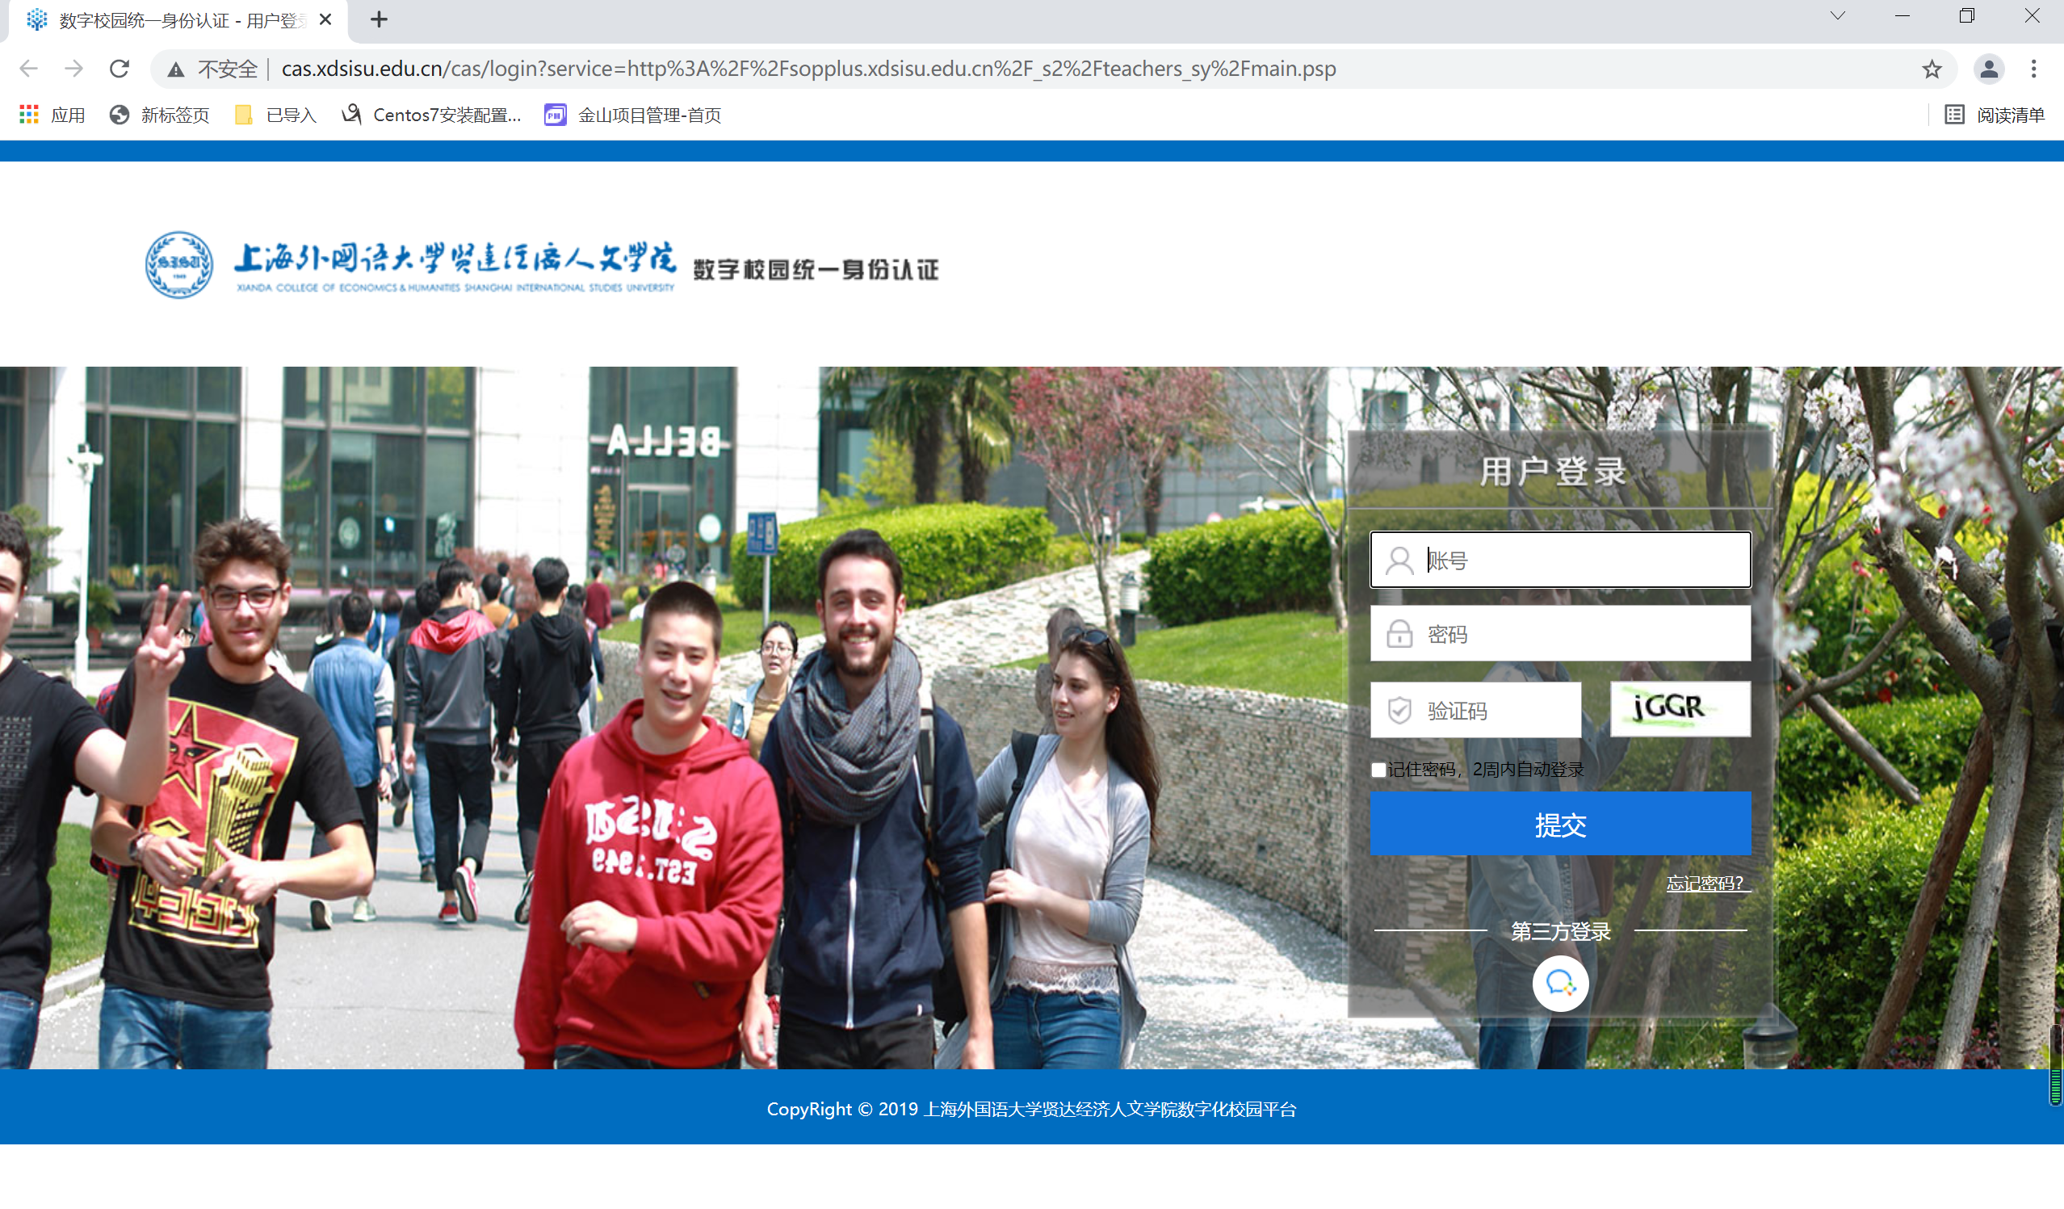
推荐浏览器：360安全浏览器、360极速浏览器、chrome浏览器并以极速模式访问。
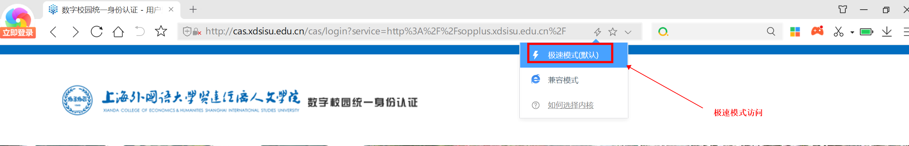

功能介绍
一网通办界面相关功能进行说明介绍：

首页
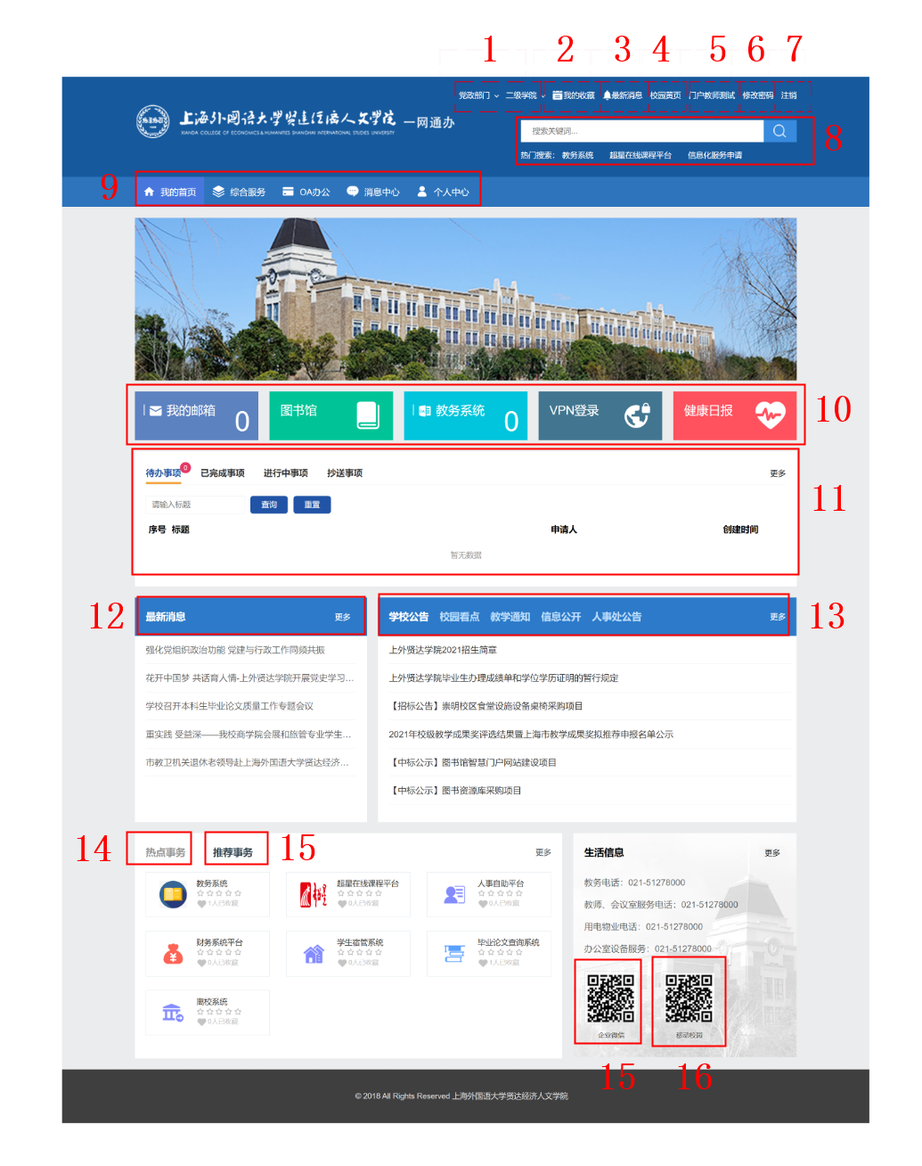
- 校内网站导航链接
- 我收藏的应用
- 校内发布的最新通知信息
- 校园办公电话查询
- 当前登录人姓名
- 修改统一身份认证密码
- 退出系统
- 应用检索
- 菜单导航栏
- 应用快速入口
- 待办审批事项入口
- 校内最新通知信息
- 校内资讯，栏目学生和老师有差异
- 使用率最高的应用
- 管理员推荐应用
- 企业微信关注二维码
- 校园app下载二维码

综合服务
应用快速入口，用户在这里可以依据服务名称、服务类别、组织机构快速的查询应用。
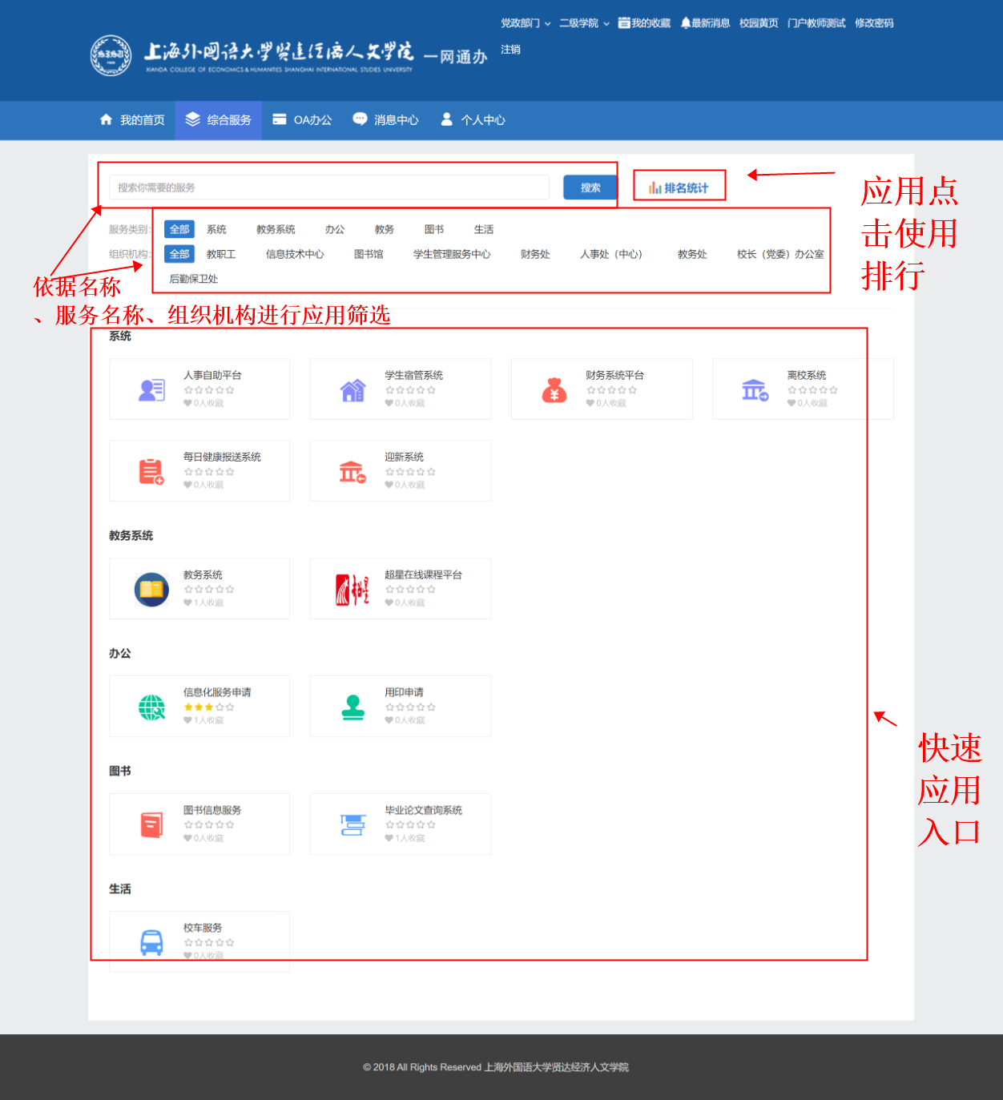

OA办公
为OA及流程办理应用集中查询、展示页面，师生可以在此处查询相关应用，快速进行申请办理。
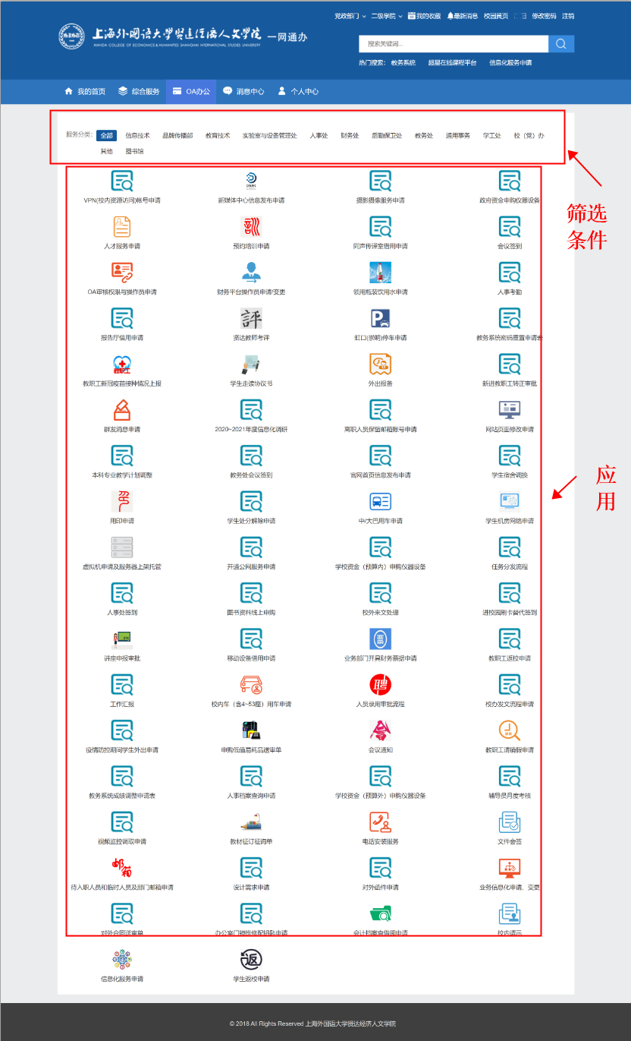

消息中心
校内信息相关资讯、公告、消息的展示(老师和学生栏目有差异)
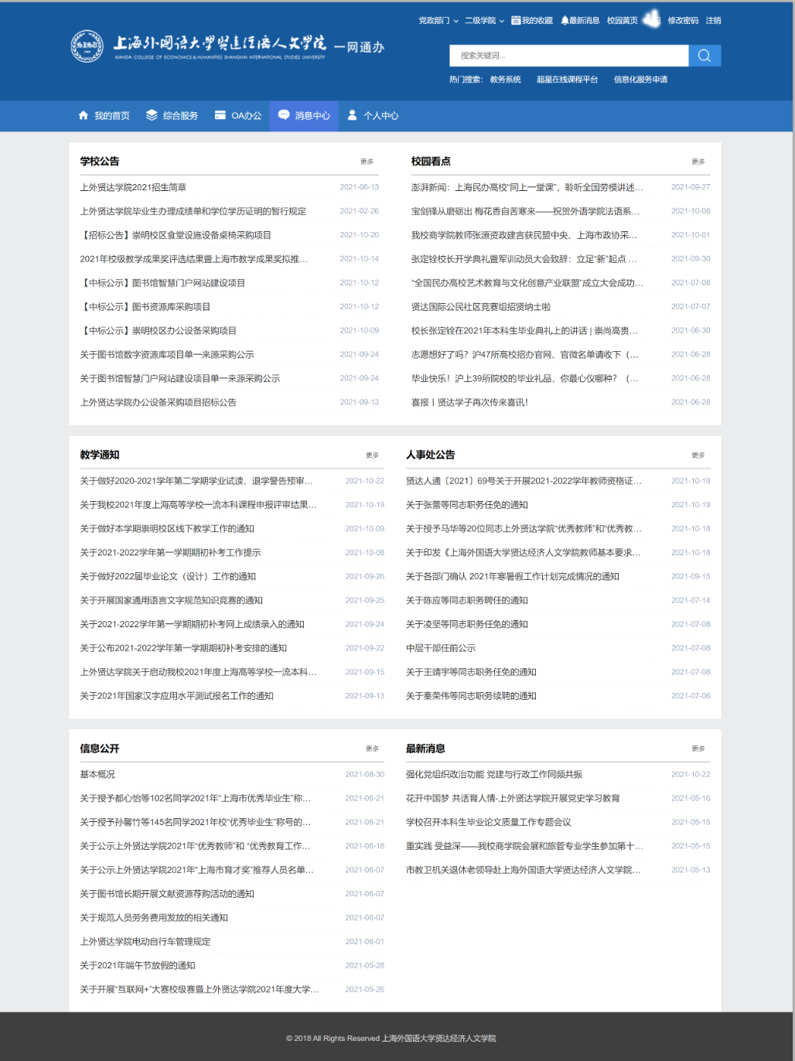

个人中心
个人数字档案，展示校内您相关的信息(数据来源于学校数据中心)
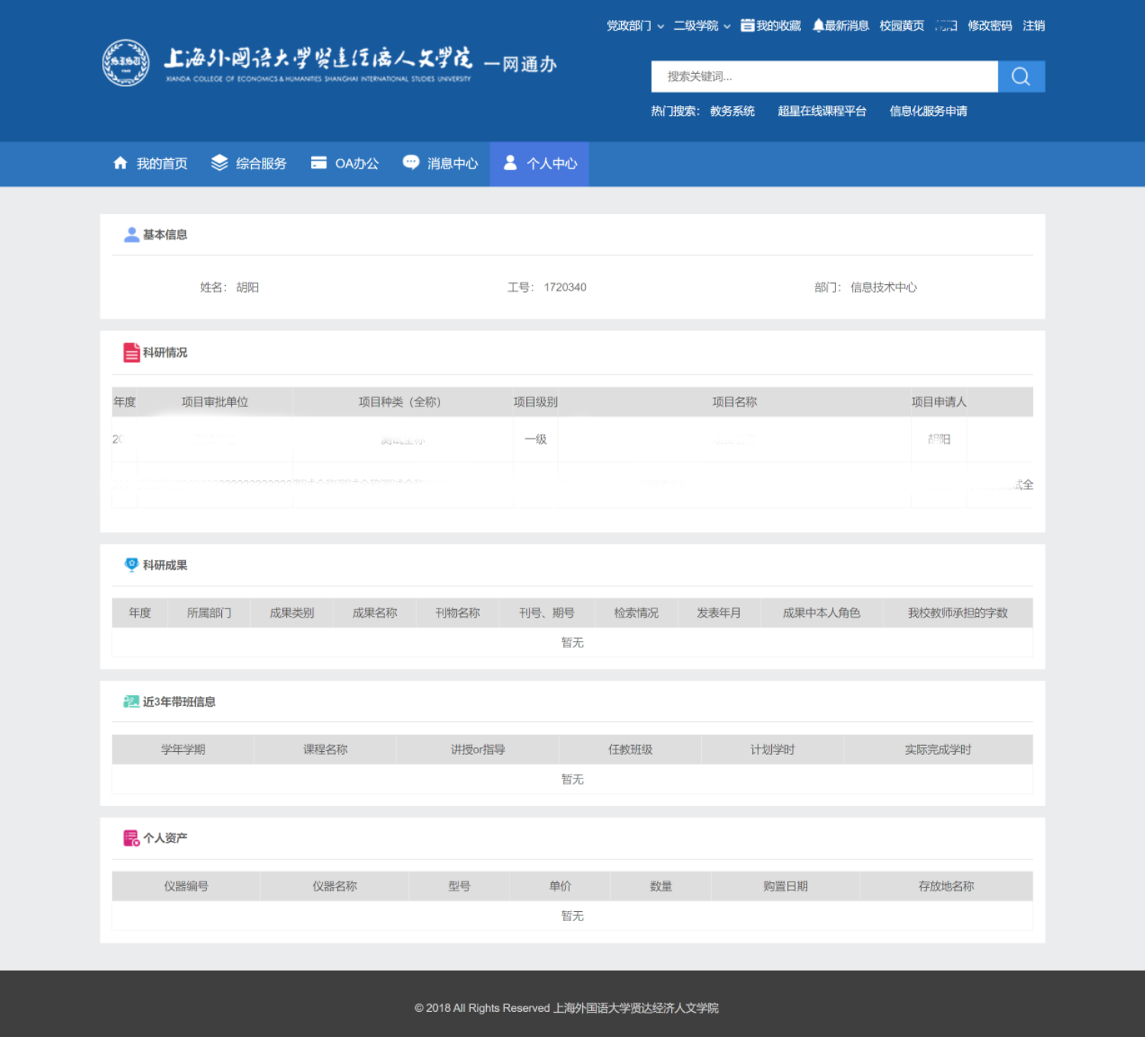

校园黄页
教职工可以进入校园黄页对各部门办公电话进行查询。
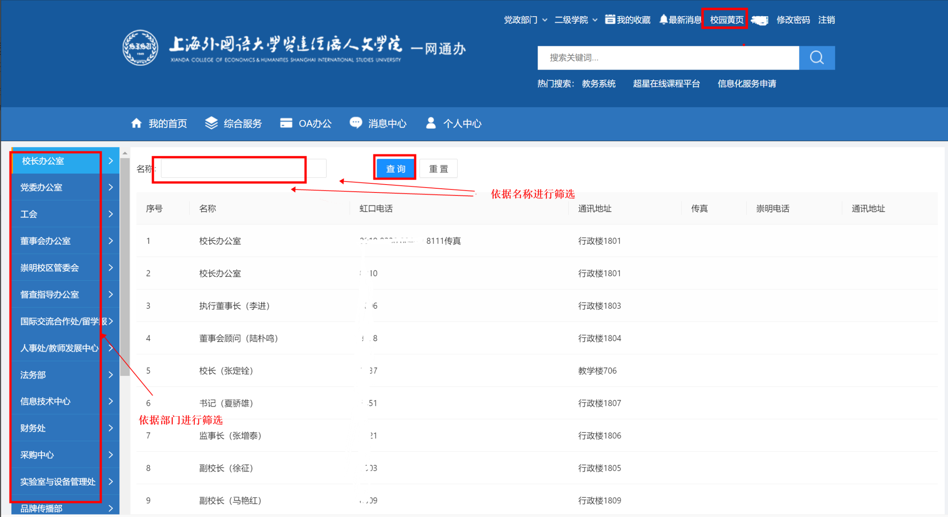

部门网站导航
师生可以门户首页上方，快速登录学校其他二级网站
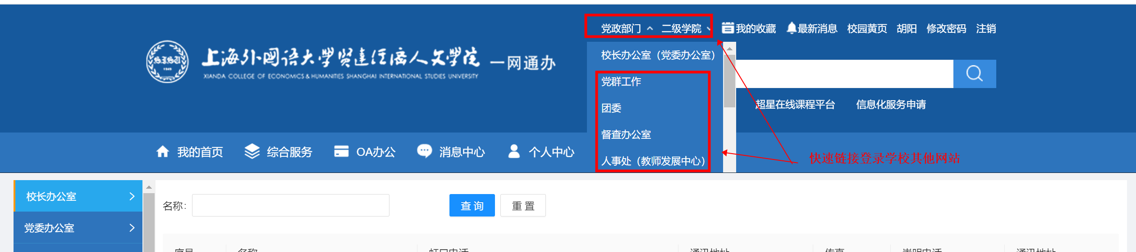

我的收藏
师生可以收藏自己所关心的应用，如果该应用同步发布了微信端和pc端，两端会收藏信息会同步。
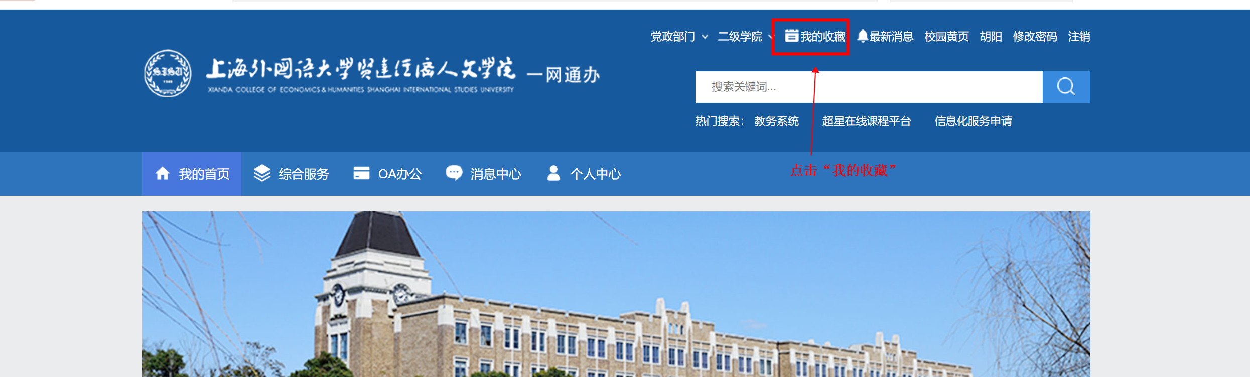
红色星号代表已经收藏
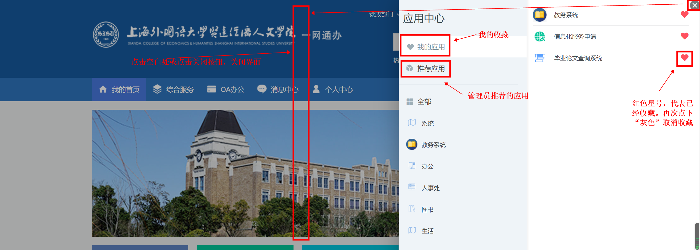
通过分类可以收藏，或取消应用
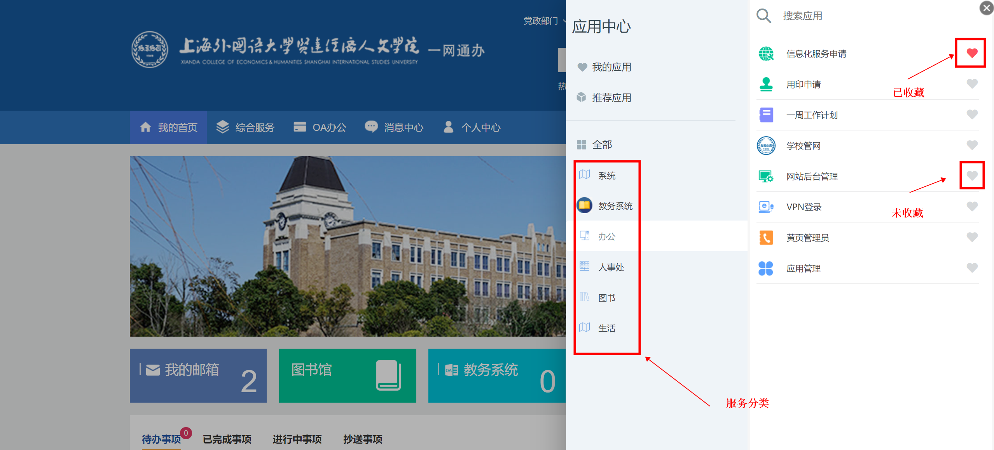

修改密码
师生点击”修改密码“，可以跳转到身份认证密码修改界面
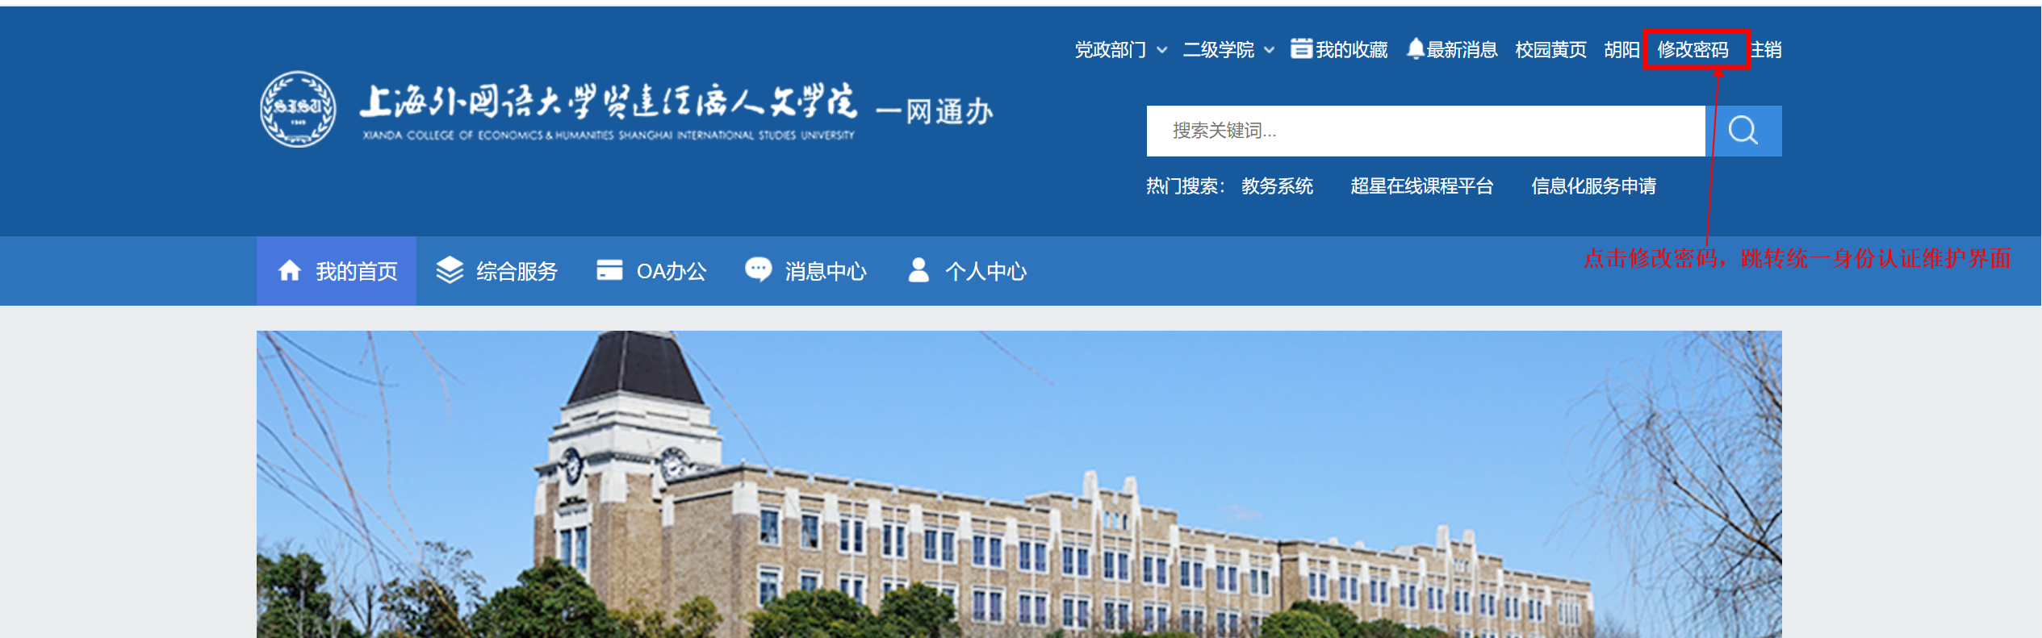
身份认证密码修改界面
